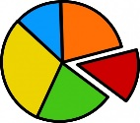

**Kiến thức cần nhớ**

- So sánh các số có nhiều chữ số ta làm như sau: Số có nhiều chữ số hơn thì lớn hơn. Số có ít chữ số hơn thì nhỏ hơn. So sánh các số có cùng số chữ số thì so sánh các hàng tương ứng từ trái sang phải. Nếu hai số có cùng số chữ số và từng cặp chữ số ở cùng một hàng đều giống nhau thì hai số đó bằng nhau

**Lớp :** ………………

**Họ và tên**: ………………………………

**Bài tập cuối tuần**

**Lớp 4 – Tuần 07**

**Bài tập cuối tuần**

**Lớp 4 – Tuần 10**



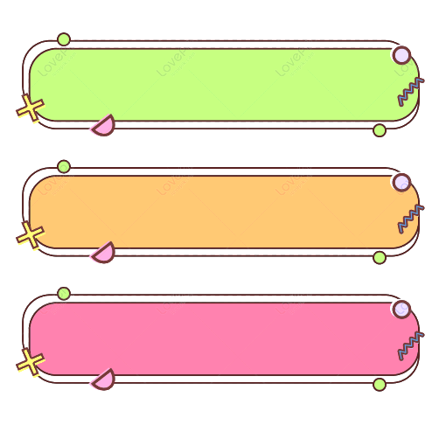

**PHẦN TRẮC NGHIỆM**

**Khoanh vào chữ cái đặt trước câu trả lời đúng:**



**Câu 1. Cho số: 1 892 034 , An xoá đi hai chữ số để được số có 5 chữ số lớn nhất có thể thì số đó là:….**

|  |  |  |  |
| --- | --- | --- | --- |
| A. 92 034 | B. 89 034 | C. 18 920 | D. 89 234 |

**Câu 2. Cho dãy số: 1, 11, 21, 31, 41, 51,… số 51 là số thứ 6 trong dãy, số thứ 10 trong dãy là:**

|  |  |  |  |
| --- | --- | --- | --- |
| A. 71 | B. 81 | C. 91 | D. 101 |

Câu 3. Số lớn nhất trong các số 1528; 1529; 1582; 1592; 1552 là:

|  |  |  |  |
| --- | --- | --- | --- |
| A. 1528 | B. 1529 | C. 1552 | D. 1592 |

**Câu 4 . Số đứng liền sau số 9 999 là:**

|  |  |  |  |
| --- | --- | --- | --- |
| A. 9998 | B. 10 000 | C. 10 001 | D. 9997 |

**Câu 5. Bốn con gà, vịt, chó, chim có khối lượng lần lượt là:**

**2500 g; 1kg 800g; 8 kg; 800g**. Con vật có khối lượng **nhẹ nhất là:**

|  |  |  |  |
| --- | --- | --- | --- |
| A. Gà | B. Vịt | C. Chó | D. Chim |

**Câu 6. Làm tròn số 21 654 đến hàng nghìn thì được số:**

|  |  |  |  |
| --- | --- | --- | --- |
| A. 22 000 | B. 21 000 | C. 20 000 | D. 21 600 |

**Câu 7. Tổng của số lớn nhất có 1 chữ số và số nhỏ nhất có 3 chữ số là:**

|  |  |  |  |
| --- | --- | --- | --- |
| A. 1009 | B. 10 009 | C. 109 | D. 999 |

**Câu 8. Để cắt tấm vải dài 20m thành các tấm vải dài 2m thì phải cắt số lần là:**

|  |  |  |  |
| --- | --- | --- | --- |
| A. 10 lần | B. 9 lần | C. 22 lần | D. 18 lần |



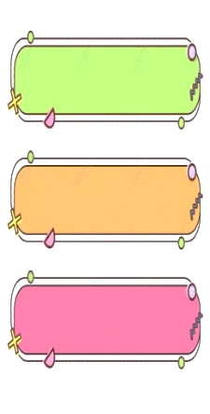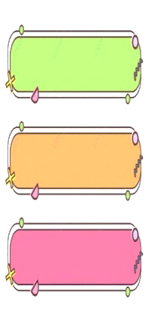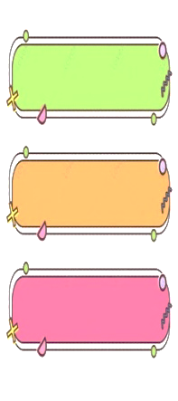

**Sắp xếp các số:** 123456, 134523, 108734, 19998, 48097

**Bài 1**

**PHẦN TỰ LUẬN**

a) Theo thứ tự từ bé đến lớn: ……………………………………………........................

b) Theo thứ tự từ lớn đến bé: ………………………………………………….................





**>; <; =**

**Bài 2**

|  |  |
| --- | --- |
| **14 456 656… 14 811 211**  **36 400 000 … 400 + 36 000**  **672 000 000 …. 2 000 000 + 670 000 000** | **310 299 199 … 299 999 999**  **5 679 370 …… 999 999**  **7 001 000 …. 1 007 000** |



**Bài 3**

Vé máy bay hãng Viet Jet đi từ Hà Nội tới Đã Nẵng giá 1 880 000 đồng. Cùng với hành trình như vậy vé máy bay hãng VietNam Airline 2 460 000 đồng. Hỏi giá vé hãng nào rẻ hơn và rẻ hơn bao nhiêu ?

**Giải bài toán sau:**



Bài giải

………………………………………………………………………………………………..

………………………………………………………………………………………………..

………………………………………………………………………………………………..

………………………………………………………………………………………………..

………………………………………………………………………………………………..





**Bài 4**

Bài giải

……………………………………………………………………………………

……………………………………………………………………………………

…………………………………………………………………………………………………………………………………………………………………………

……………………………………………………………………………………

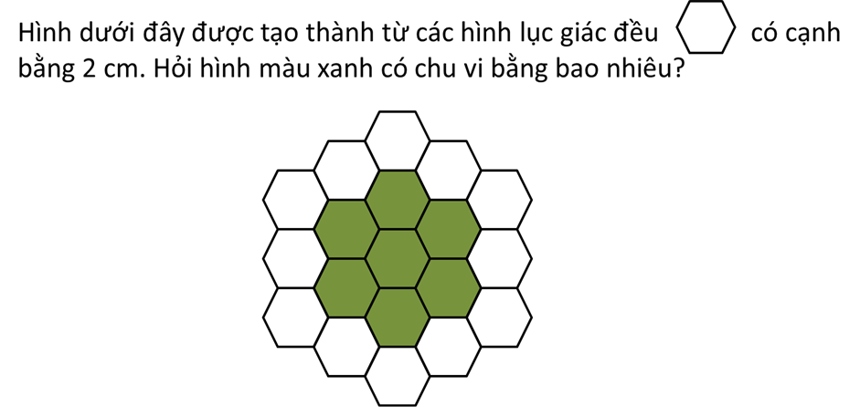

**Đố vui**